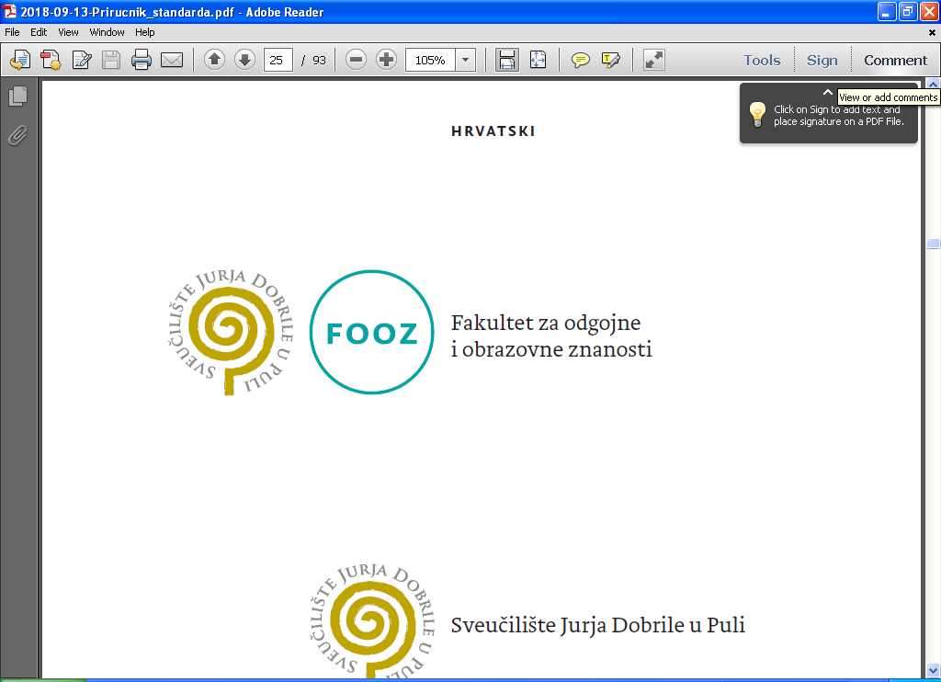

Sveučilište Jurja Dobrile u Puli

Fakultet za odgojne i obrazovne znanosti

**Međunarodna znanstvena konferencija 20. dani Mate Demarina**

**„Različitost i interdisciplinarnost u odgoju i obrazovanju“**

**Pula, Hrvatska, 20. i 21. travnja 2023.**

**POZIV ZA SUDJELOVANJE NA KONFERENCIJI**

**ORGANIZACIJSKI ODBOR**

**Predsjednica**

izv. prof. dr. sc. Iva Blažević

**Članovi**

izv. prof. dr. sc. Marina Diković

doc. dr. sc. Ines Kovačić   
doc. dr. sc. Lorena Lazarić

**Tajništvo**

Jelena Gugić, asistentica

**Međunarodni znanstveni odbor**

prof. dr. sc. Milena Valenčič Zuljan, Sveučilište u Ljubljani

izv. prof. dr. sc. Petr Vlček, Sveučilište u Masaryku

izv. prof. dr. sc. Timea Kollarics, Sveučilište u Sopronu

izv. prof. dr. sc. Gabor Patyi, Sveučilište u Sopronu

izv. prof. dr. sc. Maja Hmelak, Sveučilište u Mariboru

izv. prof. dr. sc. Mojca Kompara Lukančič, Sveučilište u Mariboru

izv. prof. dr. sc. Tina Štemberger, Sveučilište Primorska

izv. prof. dr. sc. Nataša Dolenc Orbanić, Sveučilište Primorska

izv. prof. dr. sc. Ivo Fabijanić, Sveučilište u Zadru

izv. prof. dr. sc. Vilko Petrić, Sveučilište u Rijeci

doc. dr. sc. Marin Beroš, Institut društvenih znanosti „Ivo Pilar“

**Tematske cjeline**

1. Rani i predškolski odgoj i obrazovanje
2. Osnovnoškolsko obrazovanjje
3. Srednjoškolsko obrazovanje
4. Visokoškolsko obrazovanje

**Prijava radova – važni datumi**

* **1. ožujka 2023**. - Slanje radova (na engleskom jeziku) i prijavnica
* **1. travnja 2023.** -Obavijesti o prihvaćanju rada
* **15. ožujka 2023**. - Plaćanje rane kotizacije

**Upute autorima**

* Radni jezici znanstvene konferencije su hrvatski, engleski i talijanski.
* Jedan autor može sudjelovati na konferenciji s najviše 2 (dva) rada.
* Radovi s međunarodne znanstvene konferencije bit će tiskani u zborniku, a najbolji radovi (prema procjeni recenzentskog odbora), imat će mogućnost objave u posebnom broju časopisa Economic Research - Ekonomska istraživanja (https://www.tandfonline.com/journals/rero20) uz standardni trošak objavljivanja.
* U postupku objavljivanja razmatrat će se isključivo radovi prezentirani na konferenciji i pisani na engleskom jeziku.
* Prihvaćanje kategoriziranih radova za objavljivanje u časopisu i zborniku obvezuje autore da isti članak ne smije biti objavljen na drugom mjestu. Rukopisi se ne vraćaju.
* Autor(i) kod prijave rada obvezno dostavljaju izjavu lektora da je izvršio prethodno lektoriranje rada na engleskom jeziku.
* Radovi se dostavljaju u digitalnom obliku putem elektroničke pošte:

fooz-mdemarin@unipu.hr

Uredništvo prima isključivo radove koji udovoljavaju sljedećim uvjetima:

* Naslov rada, sažetak i ključne riječi (pet ili šest riječi) moraju biti napisane na hrvatskom i engleskom jeziku.
* Sažetak ne smije prelaziti 1000 znakova.
* Radovi se šalju u MS Wordu. Rad treba sadržavati maksimalno 16 kartica teksta.
* Crteže treba prirediti u skladu sa zahtjevima standardnih grafičkih i kompjutorskih tehnologija.
* Fotografije trebaju biti oštre i dovoljno kontrastne (unutar formata DIN A4).
* Literatura se izrađuje u jedinstvenom popisu i navodi se prema APA standardu (https://www.apastyle.org/).
* Oblikovanje rada:
* Veličina papira: A4
* Margine: do 2,5 (gornja, donja, lijeva, desna)
* Font: Times New Roman veličine 12 sa dvostrukim proredom
* Poravnanje: obostrano
* Naslov: Bold, tiskano, centrirano, veličina 14pt
* Imena autora (ispod naslova): Normal, centirano, 14 pt
* Institucija autora (ispod imena autora): Italic, centrirano, 12 pt
* E-mail adresa (ispod imena institucije): Normal, centrirano, 11 pt
* Naslovi
  + Naslovi prve razine (npr. uvod, zaključak) moraju biti podebljani (bold) i sve imenice moraju početi velikim početnim slovom.
  + Naslovi druge razine pišu se podebljanim kurzivom (bold, italics) i sve imenice moraju početi velikim početnim slovom.
  + Naslovi treće razine pišu se kurzivom (italics) i sve imenice moraju početi velikim početnim slovom.
  + Naslovi četvrte razine pišu se podebljanim kurzivom (bold, italics) i stavlja ih se na početak poglavlja. Tekst slijedi odmah nakon točke ili drugog interpunkcijskog znaka.
  + Naslovi pete razine pišu se kurzivom (italics) i stavlja ih se na početak poglavlja. Tekst slijedi odmah nakon točke ili drugog interpunkcijskog znaka.

**Kotizacija**

* Rana kotizacija (plaćena do 15. ožujka 2023.) iznosi 80 eura za prijavljen rad.
* Kotizacija (plaćena nakon 15. ožujka 2023.) iznosi 100 eura za prijavljen rad.
* Studenti su oslobođeni plaćanja kotizacije.
* Za plaćanje kotizacije potrebno je ispuniti prijavnicu, a račun za plaćanje kotizacije će biti ispostavljen na adresu elektroničke pošte.

**Kontakt/Contact**

Sveučilište Jurja Dobrile u Puli

Fakultet za odgojne i obrazovne znanosti

I. M. Ronjgova 1

HR-52100 Pula

Mrežna stranica: www.unipu.hr

E-mail: fooz-mdemarin@unipu.hr

Telefon: +385 (0) 52 877 420

**Veselimo se Vašem dolasku!**

